Арт-практика «Мое зимнее дерево»
Татьяна Кузнецова, воспитатель группы кратковременного пребывания
ГБДОУ № 101 Фрунзенского района Санкт-Петербурга
Тема: Деревья зимой
Занятие проводится как итог наблюдений за изменениями в природе зимой совместно с родителями. Предварительная работа: посещение зимнего парка, рассматривание зимних деревьев около дома.
Целевая аудитория: дети группы кратковременного пребывания 3-7 лет с ОВЗ (сложные дефекты).
Цель: Воспитание эмоционального восприятия природы в ходе рассматривания картин русских художников, посвященных зиме.
Задачи
- Закреплять представление о признаках зимы в природе.
- Изучить образ зимнего дерева на картинах русских художников
- Расширить культурный кругозор в ходе знакомства с произведениями живописи русских художников
- Создать собственный текст культуры (картину), отражающий особенности личности автора (отношение автора к природе)
- Закреплять навыки работы гуашью в ходе создания творческой работы «Зимнее дерево»
Ход занятия:
- Рассматривание картины Ивана Августовича Вельца «Иней».
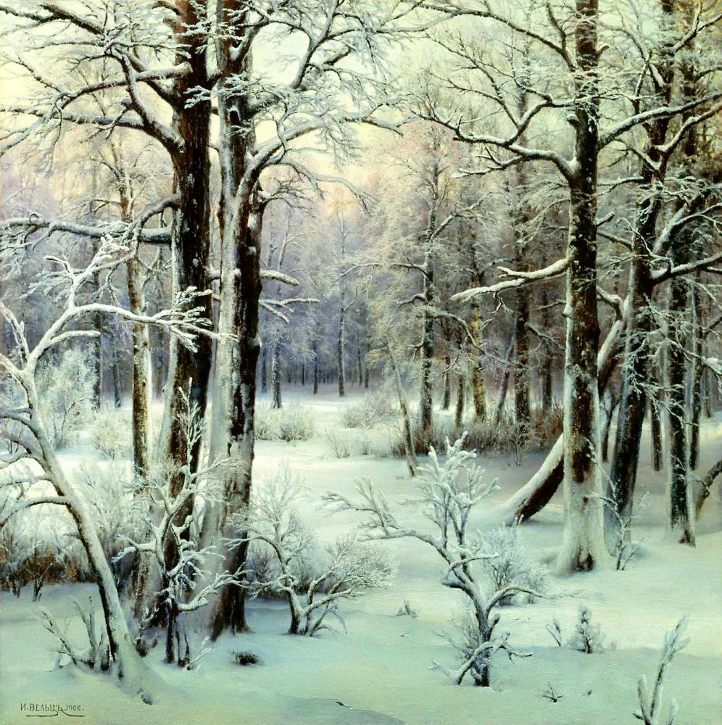
- Вопросы детям:
Что вы видите? (Дети отвечают сами или с помощью родителей)
Ответы детей: деревья, зима, снег, кустики, лес, сугробы.
Что там происходит?
Ответы детей: зимний лес, стоят деревья, деревья в снегу, им холодно, снег – их шубка.
Как им там?
Ответы детей: холодно, хорошо, спокойно.
Как бы вы назвали картину?
Ответы детей: зима, дерево в шубке, зимний лес.
- Детям предлагается совершить прогулку в такой зимний лес: Давайте закроим глазки и отправимся на прогулку. Чтобы не было холодно оденем теплую одежду (дети: варежки, сапожки, шапочку…). Вот мы вошли в лес (для усиления эффекта, можно тихо поставить запись звуков зимнего леса), прошли по тропинке и подошли к дереву. Какое это дерево? Какое дерево вы увидели? (Ответы детей и родителей). Вам понравилось ваше дерево? Вы хорошо его рассмотрели? Какое оно? (Высокое, большое, тоненькое, могучее). Какая у него кора? Ветки?
- Создание образа своего зимнего дерева гуашью.
- Рефлексия Показ своих картин и создание зимнего леса. Прогулка по этому лесу.
Ожидаемый результат:
- дети будут знать о признаках зимы в природе;
- уметь выражать свои мысли, чувства в ходе создания художественного образа зимнего дерева», налаживать коммуникацию в процессе создания творческой работы;
- практически владеть навыками работы в технике гуашь, навыками взаимодействия в процессе воплощения творческого замысла, навыками представления собственной работы.
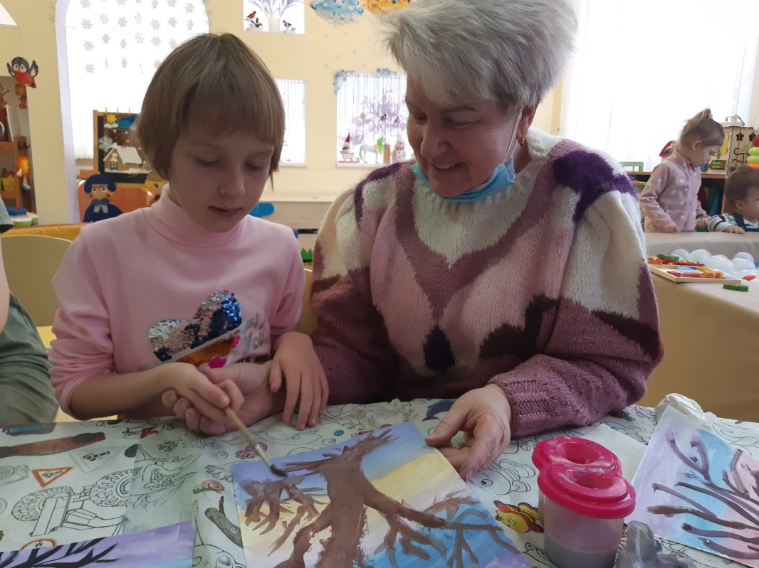
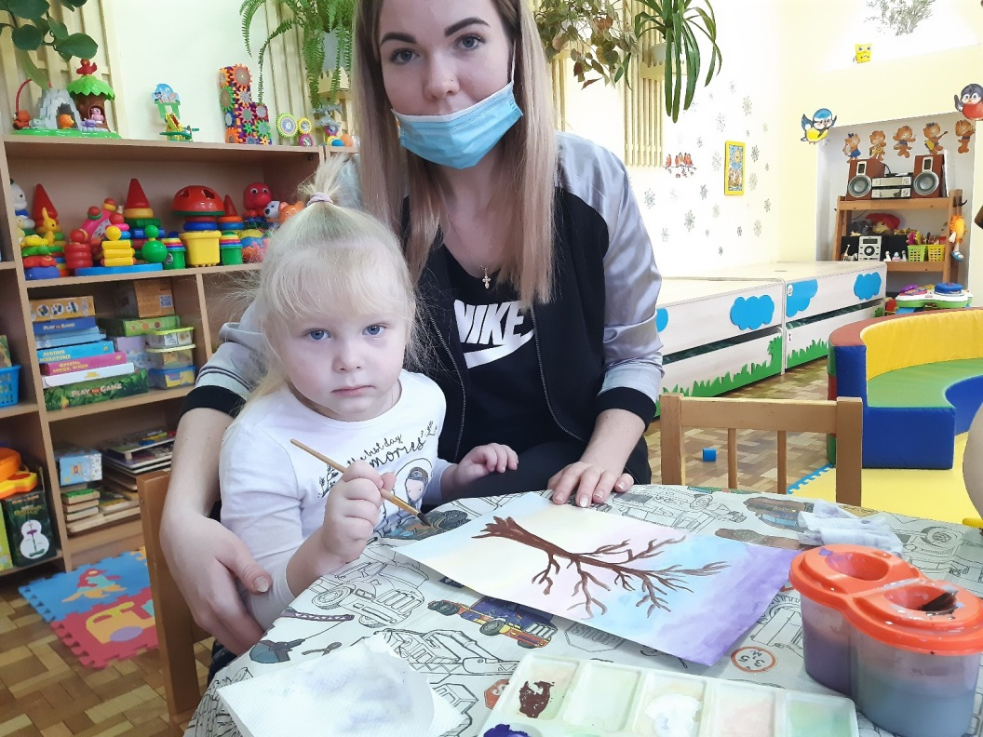
Полученный результат: Заинтересованность детей и родителей в рассматривании и обсуждении картин. Развитие у детей эмоционального восприятия природы. Развитие коммуникативных навыков. Развитие речи. Положительный эмоциональный отклик на восприятие картин.
